ПWS

ПОИТ-4

Лекция 7

**Windows Communication Foundation (WCF)**

1. **WCF:** Windows Communication Foundation; технология основанная на .NET FRAMEWORK для разработки приложений SOA-архитектуры, первая версия 2006 (Indigo).
2. **WCF:** основные принципы

* разработка сервиса должна быть простой и иметь способность к расширению его функциональных возможностей;
* один API для всех коммуникационных протоколов;
* сервис должен быть интероперабельным (функционировать по отрытым телекоммуникационным стандартам);
* сервис должен поддерживать стандарты WS-*;
* сервис должен поддерживать REST, RPC и др. архитектуры;

1. **WCF:** коммуникация модель

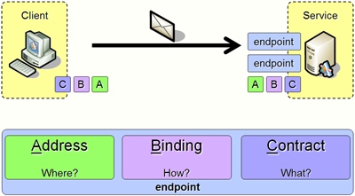

1. **WCF:** контракты

* контракт службы;
* контракт данных;
* контракт сообщений.

1. **WCF:** контракт службы

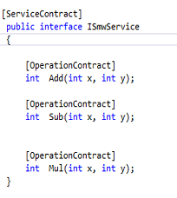

1. **WCF:** контракт данных – указывает каким образом данные будут сериализованы.

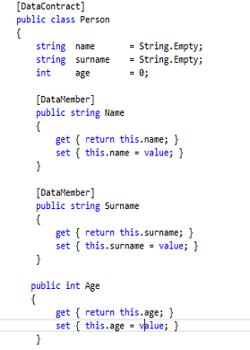

1. **WCF:** контракт сообщений

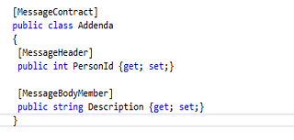

1. **WCF:** реализация сервиса

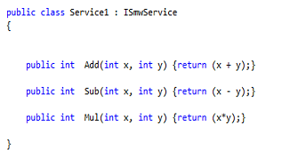

1. **WCF:** хост **–** контейнер для сервиса (любое С#-приложение). Основное назначение хоста: присоединить WCF-инфраструктуру, создать список конечных точек.



1. **WCF:** конечная точка – адрес, привязка, контракт.
2. **WCF:** привязка – инкапсулирует все технологии, позволяющие переправить сообщение от одной конечной точке к другой (транспорт, кодировка, протоколы (безопасность,сессия), правила обмена сообщениями (размер, timeout)).



1. **WCF:** привязка: безопасность:WS-ReliableMessaging;
2. **WCF:** привязка: безопасность:WS-Security
3. **WCF:** привязка:кодирование:

* текст (ASCII, UTF-8, UTF-16);
* двоичная (проприетарные алгоритмы);
* МТОМ.

1. **WCF:** привязка:транспорт:

* HTTP;
* TCP;
* IPC Named Pipes;
* MSMQ;
* Custom.

1. **WCF:** привязка: стандартные:

